İLANLI USUL İÇİN STANDART GAZETE İLANI FORMU

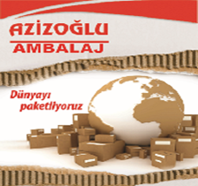
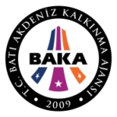

Mal Alımı için ihale ilanı

Azizoglu Ambalaj Oluklu Mukavva ve Ambalaj San.Tic.Ltd.Şti. , T.C. Batı Akdeniz Kalkınma Ajansı 2016 Yılı Küçük Ölçekli İşletmeler Mali Destek Programı kapsamında sağlanan mali destek ile Antalya/Kepez İlçesi’nde Oluklu Mukavva Kutu Konfeksiyon Sanayinde Enerji Verimliliği Ve Teknolojik Süreç Yenilikleri Projesi için bir mal alımı ihalesi sonuçlandırmayı planlamaktadır.

İhale kapsamında ;

LOT: 1
1 adet BESLEME VE BİRİNCİ RENK FLEXO BASKI ÜNİTESİ
1 adet İKİNCİ RENK FLEXO BASKI ÜNİTESİ
1 adet ÜÇÜNCÜ RENK FLEXO BASKI ÜNİTESİ
1 adet OTOMATİK SLOTER ÜNİTESİ
1 adet ROTARY DIE CUTTER ÜNİTESİ
1 adet KATLAMA ve YAPIŞTIRMA ÜNİTESİ
alınacaktır.

İhaleye katılım koşulları, isteklilerde aranacak teknik ve mali bilgileri de içeren İhale Dosyası Varsak Demirel Mahallesi 14.Cadde No: 6 Kepez / ANTALYA adresinden veya aşağıda yazılı internet adreslerinden temin edilebilir.

Teklif teslimi için son tarih ve saati: 02/05/2017 saat 14:00

Gerekli ek bilgi ya da açıklamalar; http://www.azizogluambalaj.com ve http://www.baka.org.tr de yayınlanacaktır.

Teklifler, 02/05/2017 tarihinde, saat 14 : 00’da ve Varsak Demirel Mahallesi 14.Cadde No: 6 Kepez / ANTALYA adresinde yapılacak oturumda açılacaktır.

